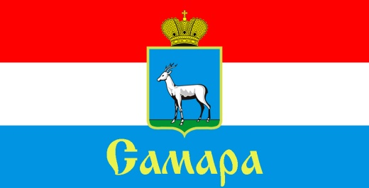
СОВЕТ ДЕПУТАТОВ
ЖЕЛЕЗНОДОРОЖНОГО ВНУТРИГОРОДСКОГО РАЙОНА ГОРОДСКОГО ОКРУГА САМАРА

443030, г. Самара, ул. Урицкого, 21, Тел.(846) 339-01-00

РЕШЕНИЕ

от «28» января 2020 г. № 201

О досрочном прекращении полномочий депутата
Совета депутатов Железнодорожного внутригородского района
городского округа Самара первого созыва Е.Ю. Егоровой

Рассмотрев вопрос о досрочном прекращении полномочий депутата Совета депутатов Железнодорожного внутригородского района городского округа Самара первого созыва Е.Ю. Егоровой, в соответствии с пунктом 9 статьи 4 Федерального закона от 12 июня 2002 года № 67-ФЗ «Об основных гарантиях избирательных прав и права на участие в референдуме граждан Российской Федерации», частью 10 статьи 40 Федерального закона от 06 октября 2003 года № 131-ФЗ «Об общих принципах организации местного самоуправления в Российской Федерации», пунктом 3 статьи 23 Устава городского округа Самара, частью 4 статьи 22 Устава Железнодорожного внутригородского района городского округа Самара, на основании заявления Е.Ю. Егоровой о досрочном прекращении полномочий депутата Совета депутатов Железнодорожного внутригородского района городского округа Самара первого созыва, Совет депутатов Железнодорожного внутригородского района городского округа Самара

РЕШИЛ:

1. Досрочно прекратить полномочия депутата Совета депутатов Железнодорожного внутригородского района городского округа Самара первого созыва Егоровой Елены Юрьевны 28 января 2020 года.
2. Официально опубликовать настоящее Решение.
3. Настоящее Решение вступает в силу со дня его принятия.

Председатель
Совета депутатов Н.Л. Скобеев

